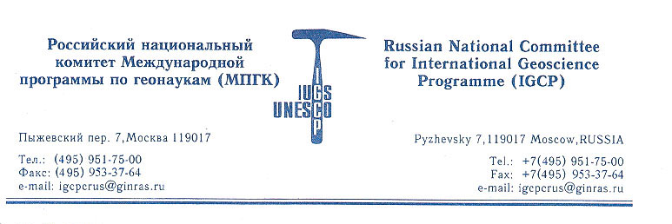
08.04.2015 № 138

Ответственному секретарю Комиссии
Российской Федерации по делам
ЮНЕСКО
Орджоникидзе Г.Э.
Уважаемый Григорий Эдуардович,
Благодарю Вас за присланные материалы. Из них
следует, что под эгидой ЮНЕСКО предполагается создать новую международную программу по геонаукам и геопаркам (МПГГ), объединяющую две существующие программы: Международную программу по геонаукам (МПГК) с новым уставом и программу «Глобальные геопарки ЮНЕСКО», создаваемую на основе глобальной сети геопарков (ГСГ) со своей структурой, уставом и.т.д.
Полагаю целесообразным поддержать эту инициативу ЮНЕСКО, тем более что в России проводится большая работа по сохранению и эффективному использованию уникальных геологических объектов, развитию геотуризма и рекреационного потенциала территорий.
Термин «уникальные геологические объекты» является собирательным: это геологические памятники, т.е. особо охраняемые природные объекты, учет которых ведет Росприроднадзор, и особо охраняемые геологические объекты, лицензии на образование которых выдает Федеральное агентство по недропользованию или его территориальный орган. Головным институтом в этой области является Всероссийский научно-исследовательский институт им. А.Л.Карпинского (ВСЕГЕИ). Специалистами этого института создана информационно-поисковая система «Уникальные геологические объекты России» и ее интернет версия, выпущена книга «Геологические памятники».
Россия, на наш взгляд, готова включиться в предлагаемую программу МПГГ, создавая на базе некоторых уникальных геологических объектов глобальные геопарки ЮНЕСКО. Однако следует учитывать, что это потребует большой организационной работы на федеральном и местном уровнях и немалых финансовых вложений. Эти затраты представляются оправданными. Глобальная сеть геопарков фактически становится опорой школьного и университетского образования в области наук о Земле, быстро растущего научного туризма и бизнеса, связанного с образованием и отдыхом. Я полагаю, что колоссальное геологическое разнообразие России будет способствовать активному вовлечению национальных природных объектов в быстро растущую глобальную сеть геопарков.
Председатель
Российского национального комитета
Международной Программы по геонаукам (МПГК)
Академик РАН
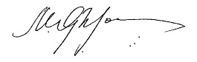
Федонкин М.А.

